楚天云采电子交易平台
新点标证通操作手册

目录
一、 新点标证通 1
1.1、 发票申请 1
1.2、 APP下载 1
1.3、 APP登录 2
1.4、 实名认证 3
1.5、 搜索企业 3
1.6、 认证企业 4
1.6.1、 认领企业 4
1.6.2、 加入企业 4
1.6.3、 对公打款认证 5
1.7、 管理员 6
1.7.1、 证书管理 6
1.7.2、 企业管理 7
1.8、 办事人员 13
1.8.1、 证书管理 13
1.8.2、 企业管理 13
1.9、 证书注销 16
1.10、 服务 17
1.11、 我的 17
1.12、 设置 18

新点标证通

发票申请
移动数字证书（标证通）发票申请：通过电脑登录楚天云采电子交易平台并完善信息后，在【常用应用】中点击“数字证书发票申请”，填写完善开票信息后提交等待审核处理。
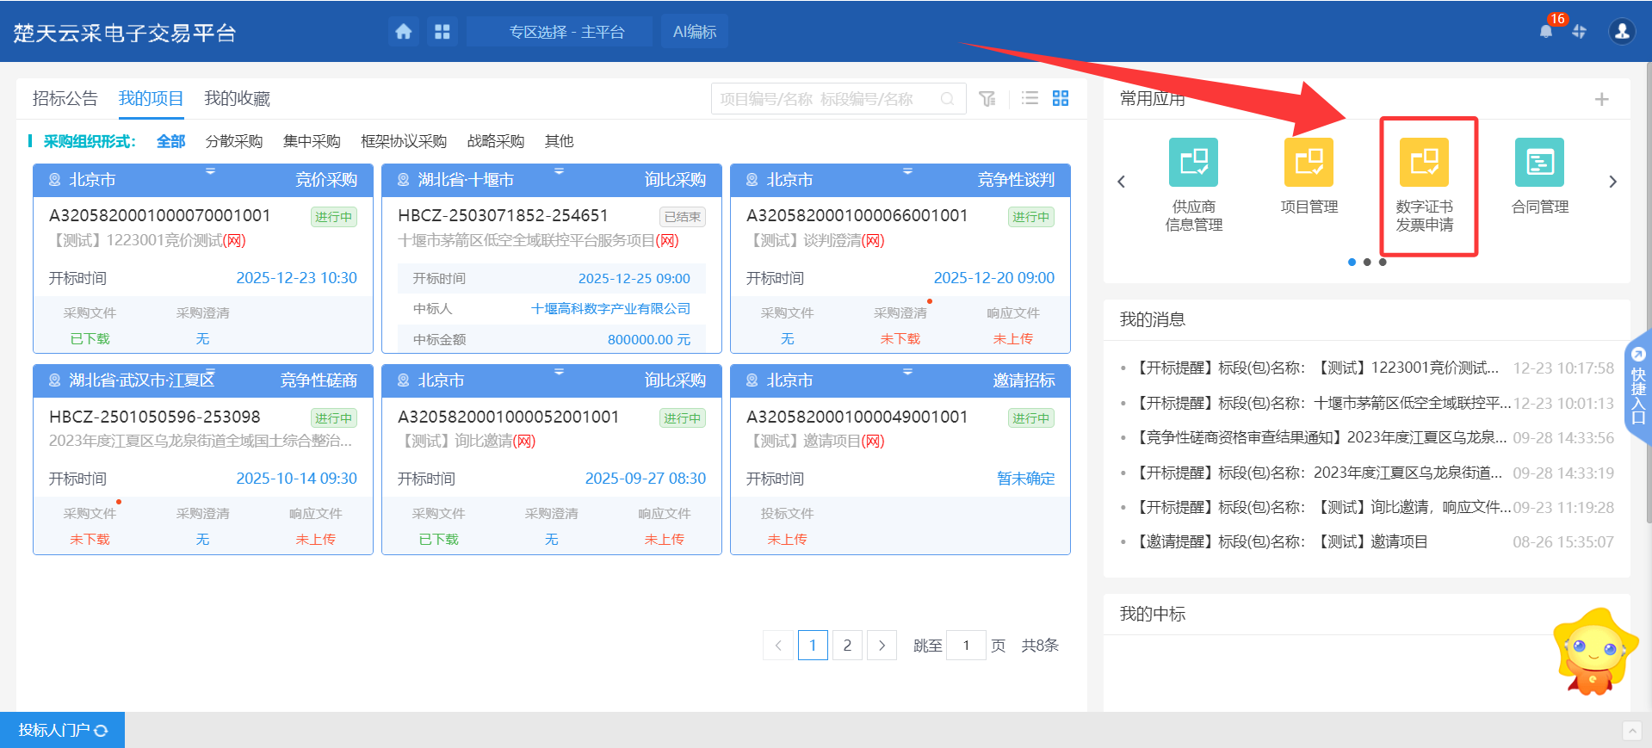

APP下载
- 方式一：手机应用商店
通过手机应用商店，搜索“新点标证通”进行APP下载安装。
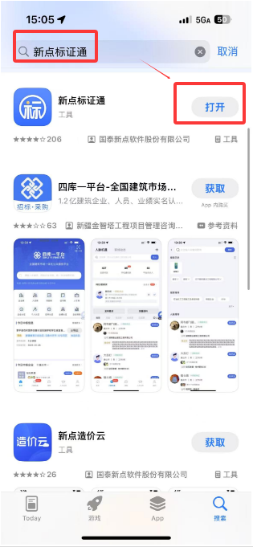
- 方式二：新点标证通官网
通过新点标证通官网进行扫码下载安装“新点标证通”APP。
新点标证通官网地址：https://www.bqpoint.com/epbzt/index.html
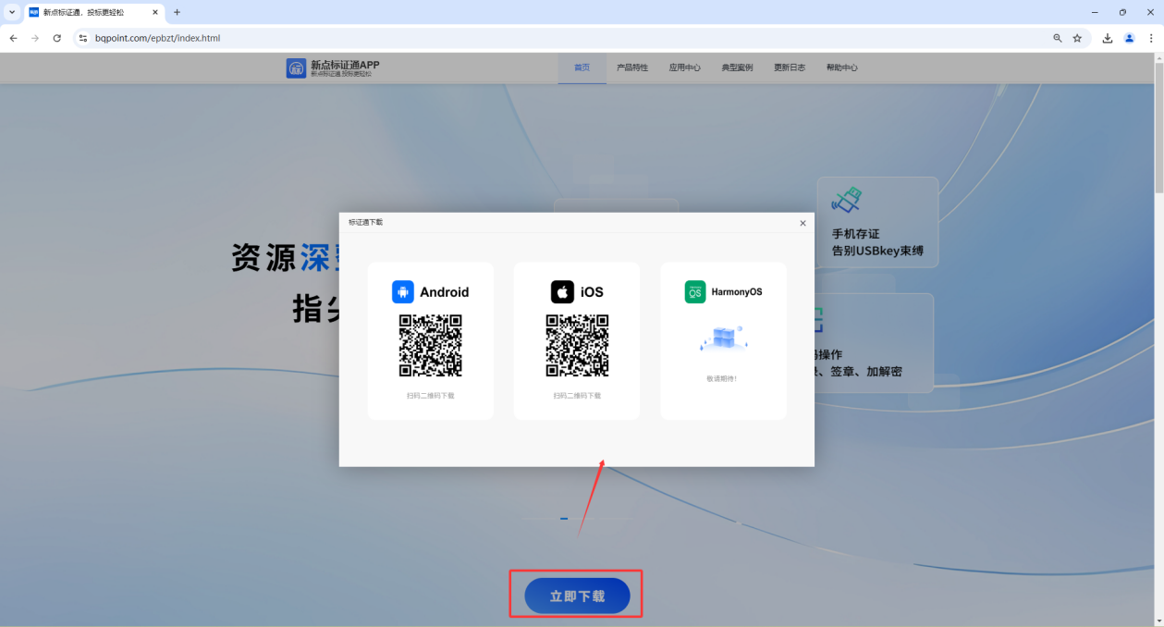

APP登录
初次使用新点标证通的用户可选择本机号码一键登录或选择输入手机号，获取验证码后登录成功即可完成注册，注册成功后可设置密码，设置成功后可选择账号密码登录。
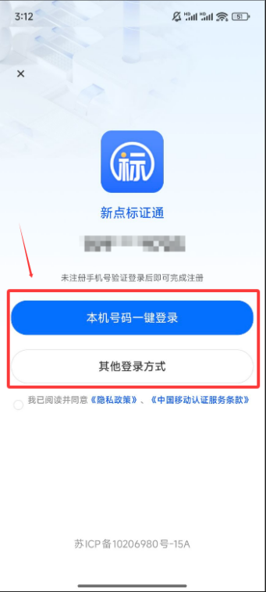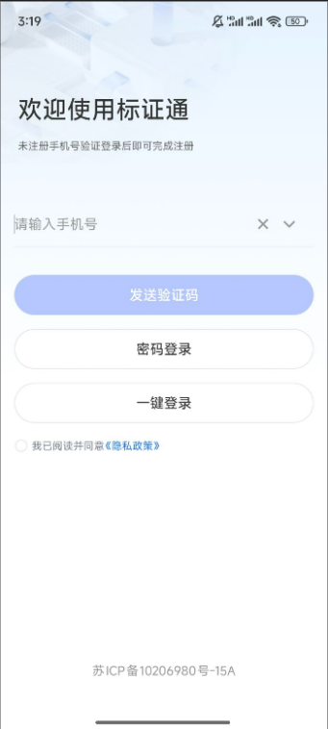

实名认证
首次登录的账号都需要进行实名认证，认证成功才可进行后续操作，认证方式有三种，分别为【中金认证】、【支付宝认证】与【银行卡四要素认证】。
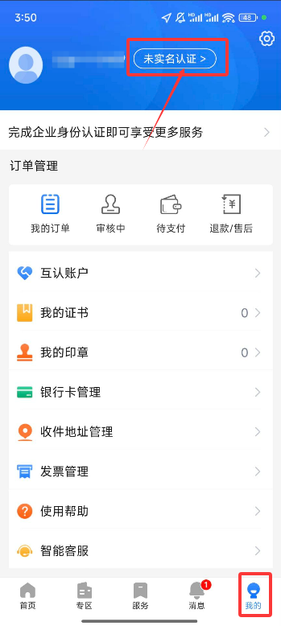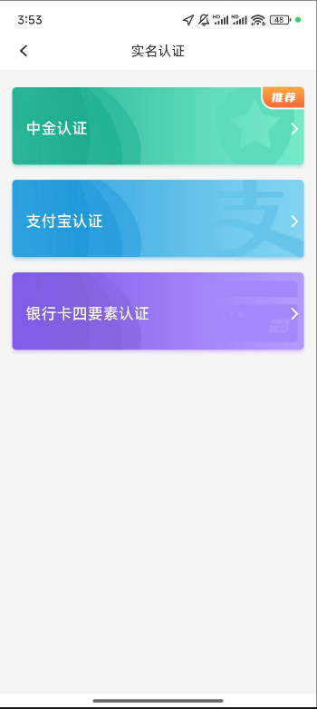
【图1】 【图2】

搜索企业
实名认证成功后，点击【立即申请证书】，弹出弹窗，选择【申请企业证书】，进入搜索企业页面。
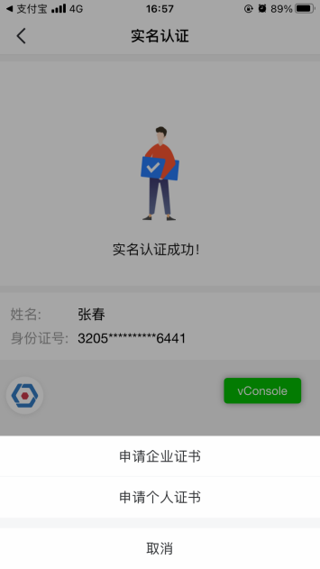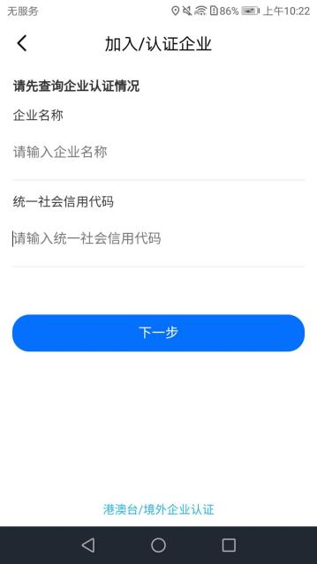
【图1】 【图2】

认证企业

认领企业
输入企业信息后点击【下一步】，进行认领企业操作，填写完信息，提交申请至CA审核。
CA端审核通过后，用户会收到消息，支付并下载证书即可成为该企业的管理员。
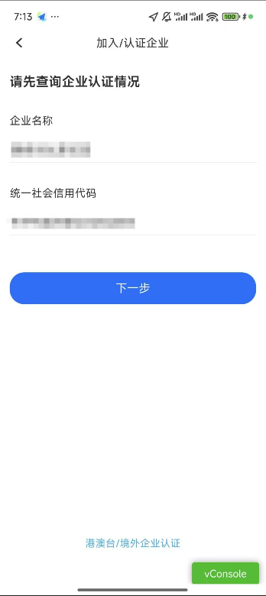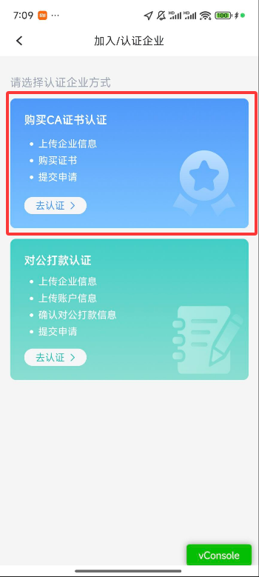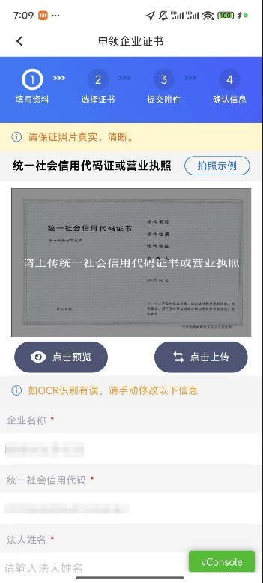

加入企业
输入企业信息后点击【下一步】，可申请加入已经被认领的企业，等待管理员审核，通过后收到消息，即可成为该企业的办事人员。

对公打款认证
输入企业信息后点击【搜索企业】，无需购买证书即可成为该企业的管理员或办事人员。若后续需要进行证书操作，请进行办理证书操作
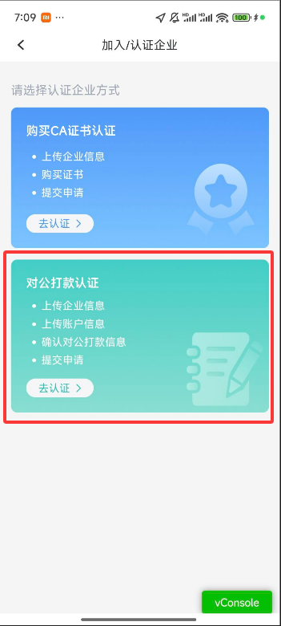

管理员

证书管理
点击【首页】中的【证书管理】，跳转至证书管理页面，点击右下角的【新增证书】按钮，选择【企业证书】，可进行新增企业证书的操作。
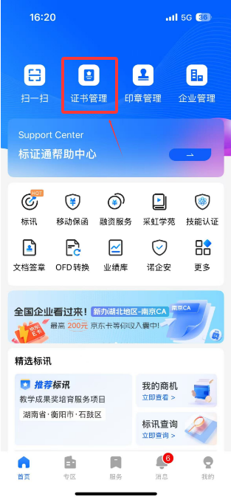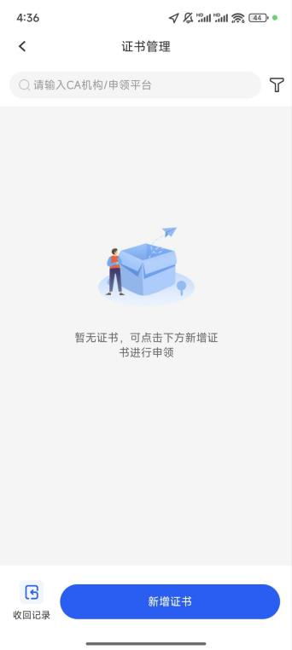
【图1】 【图2】

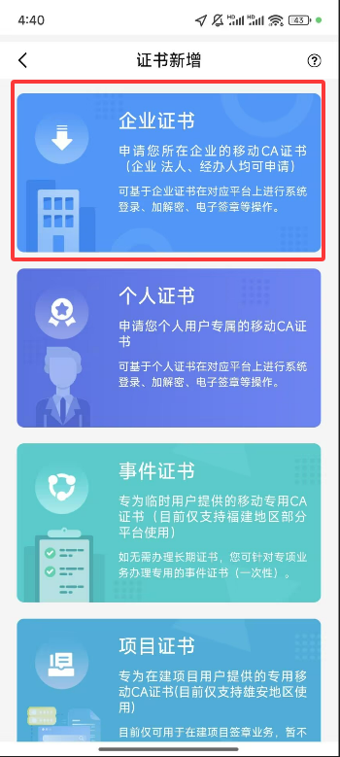
选择证书管理-生效中的证书，点击【适用平台】，跳转至绑定平台页面，点击【绑定】或【解绑】，可对证书进行绑定和解绑操作；
选择证书管理-生效中列表页内即将过期的证书，跳转至证书详情页，点击【续期】，可对即将过期的证书进行续期操作；
选择证书管理-生效中的证书，点击【升级证书】，跳转至升级证书详情页，选择地区后点击【确认】，可对证书进行升级操作；

企业管理

企业变更
点击【首页】中的【企业管理】，跳转至企业管理页面，点击【企业名称】，可进行企业变更操作。
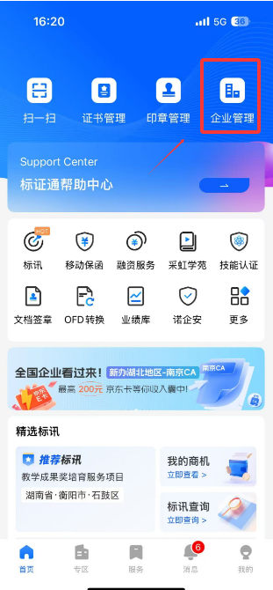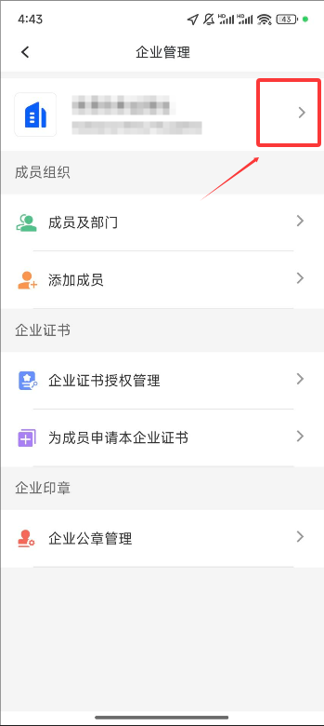
【图1】 【图2】
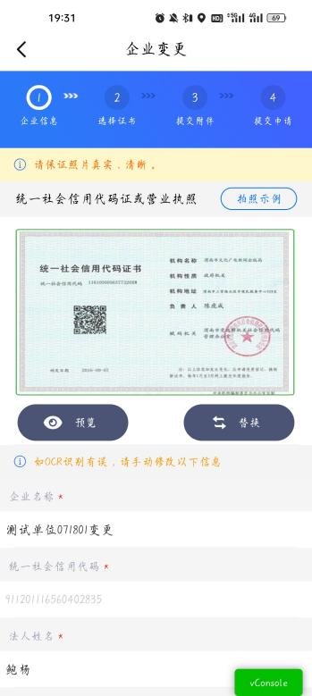
【图3】

管理员或办事人员有生效中的企业证书，并且修改企业名称，必须选择企业证书进行变更操作；
管理员或办事人员无生效中的企业证书，或者只修改法人相关信息，不修改企业名称，不需要选择企业证书进行变更操作。

人员管理

新增/删除人员
点击首页应用栏中的【企业管理】，跳转至企业管理页面，点击【成员及部门】，跳转至人员及部门管理页面，点击【添加成员】，跳转至新增或邀请人员页面，可进行新增人员操作。
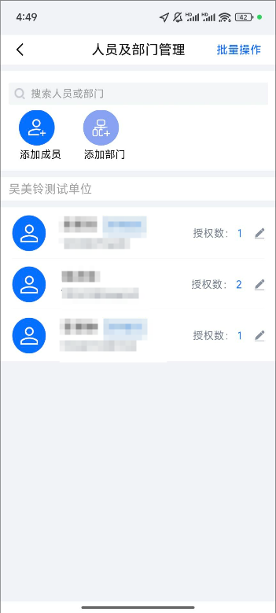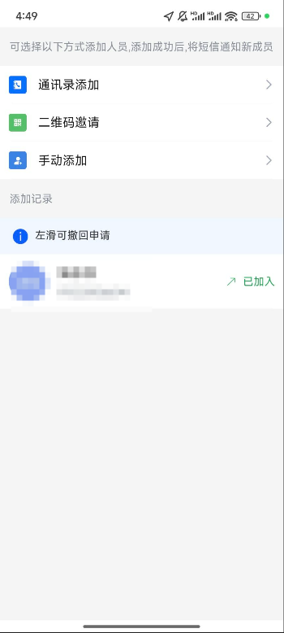
【图1】 【图2】
点击办事人员姓名，跳转至人员信息页面，点击【删除人员】即可删除人员。
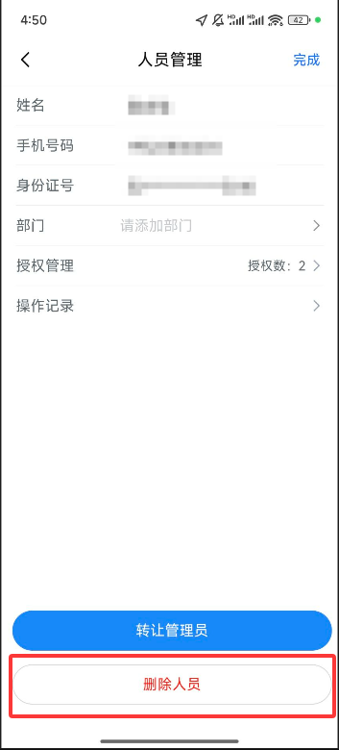
【图1】

转让管理员
点击首页应用栏中的【企业管理】，点击【成员及部门】，跳转至人员及部门管理页面，点击办事人员姓名，跳转至人员信息页面，点击【转让管理员】，弹出弹窗后，点击【确认】，可进行转让管理员操作，如下图所示。
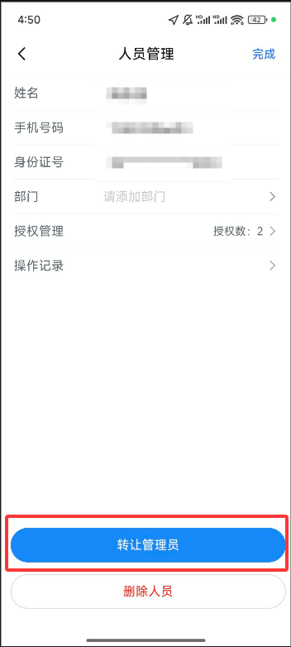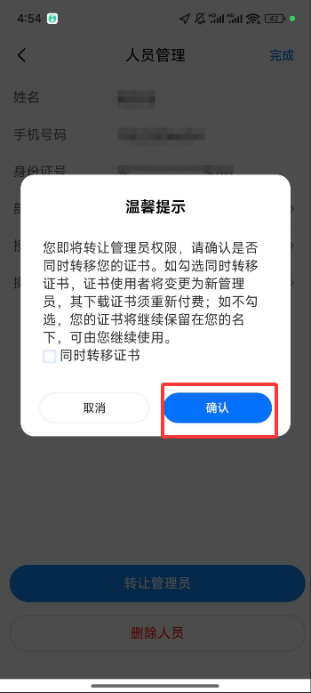
【图1】 【图2】
当管理员有企业证书时，点击【转让管理员】，选择企业证书后，点击【确认】，输入PIN码签章完毕后，点击【确认提交】，跳转至申领成功页面，点击【我知道了】，跳转至首页，转让人从管理员变成办事人员，被转让人从办事人员变成管理员。
当管理员账号没有企业证书时，点击【转让管理员】，会使用提交表单材料进行申领转授管理员操作。点击【确定】后，先点击【下载】授权书模板后，线下盖章，盖章完毕，点击【拍照上传】，拍摄授权书。点击【下一步】，提交至CA端审核。

退出企业
在企业管理页面，点击【退出企业】，即可退出企业成功。管理员需转让管理员权限后方可退出企业。
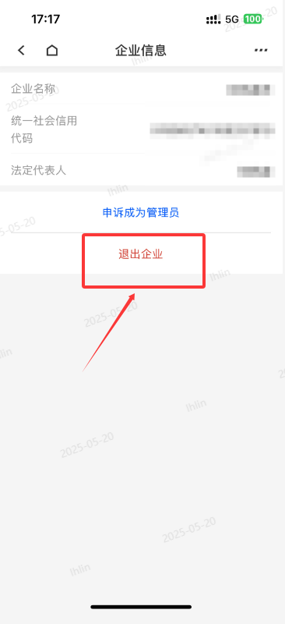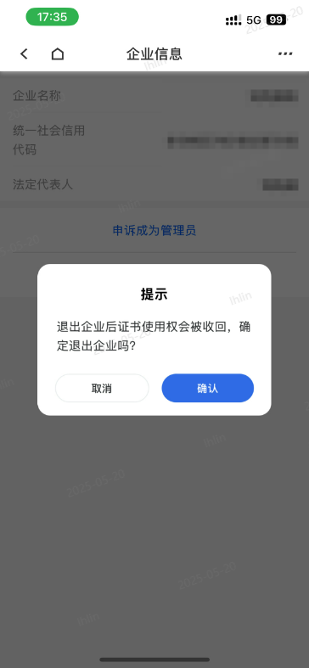
【图1】 【图2】

企业解散
在【企业管理】页面，点击【解散企业】进入确认页面，该单位下所有有效证书必须禁用后方可点击【确认解散】，输入密码、验收手机号码后即可确认解散。解散后该单位下的所有人员变成自然人，删除所有企业信息和企业证书。
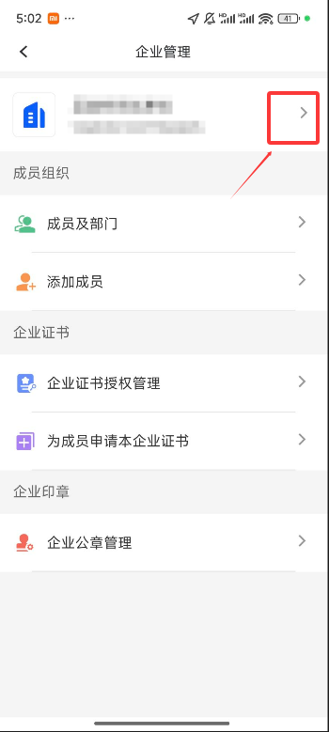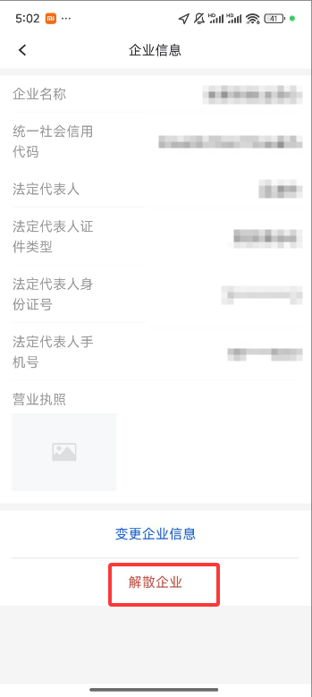
【图1】 【图2】
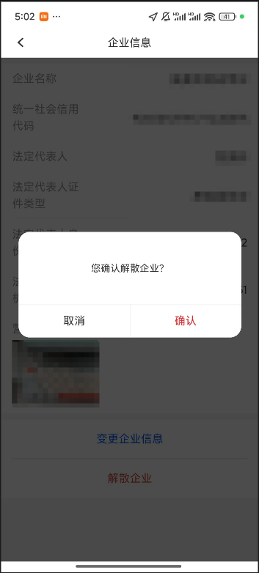

授权管理
点击首页应用栏中的【企业管理】，点击【企业证书授权管理】，跳转至【企业证书授权】页面，点击页面底部的【为成员申请本企业证书】，可以选择办事人员并为其申请证书。
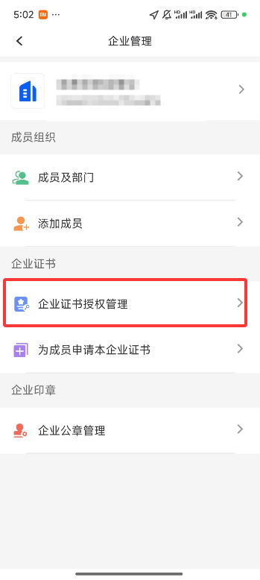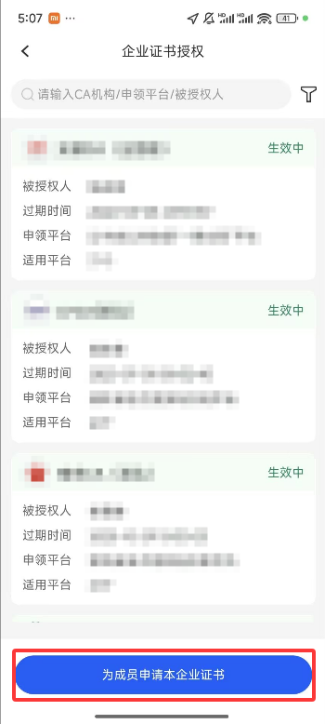
【图1】 【图2】
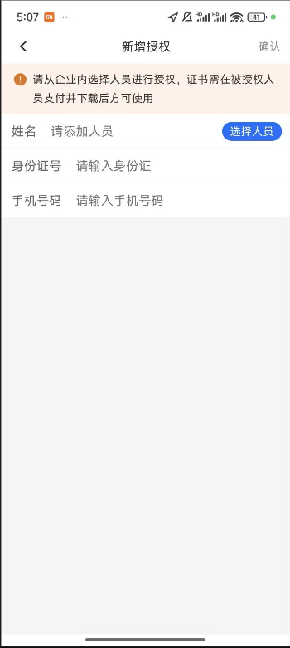

办事人员

证书管理
自然人通过加入企业后，可成为办事人员，办事人员证书管理的操作可参照管理员。

企业管理

新增人员
点击首页应用栏中的【企业管理】，跳转至企业管理页面，点击【添加成员】，跳转至【新增或邀请人员】页面，可进行新增人员操作。
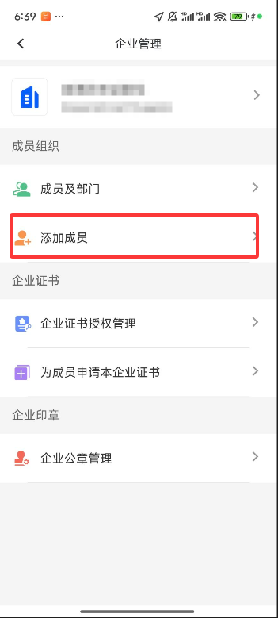
【图1】 【图2】

申诉成为管理员
办事人员在企业管理页面，点击【申诉成为管理员】，跳转至【企业申诉】页面，填写完申请理由，点击【下载】授权书模板后，线下盖章，盖章完毕，点击【拍照上传】，拍摄授权书。点击【提交申请】，提交至CA端审核。
需等待CA端审核通过后，申诉人才能从办事人员变成管理员，原管理员变成办事人员。

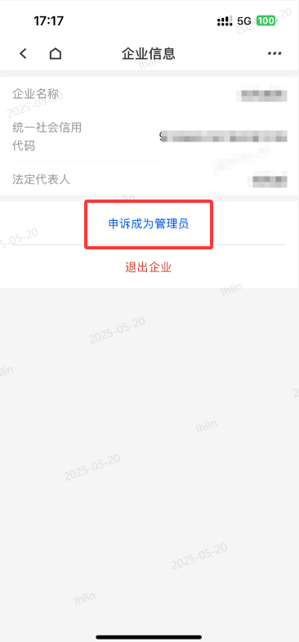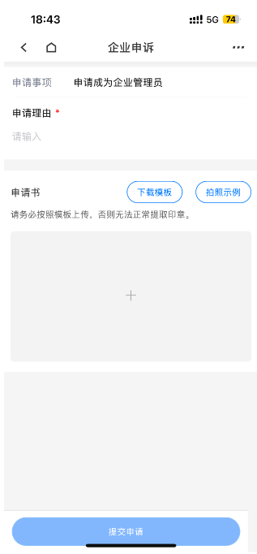
【图1】

退出企业
在【企业管理】页面，点击【退出企业】，即可退出企业成功。
【图1】 【图2】

证书注销
点击【首页】中的【证书管理】，跳转至【证书管理】页面。点击生效中的证书，进入【证书详情】页面，点击【注销】按钮，弹出弹窗提示“CA证书一经注销，不能恢复，无法解密原有文件，请确认是否注销此证书？”。
点击【确定】，弹出证书密码输入框，填写正确的证书密码，即可注销成功。
（注：注销证书不退还相关费用）
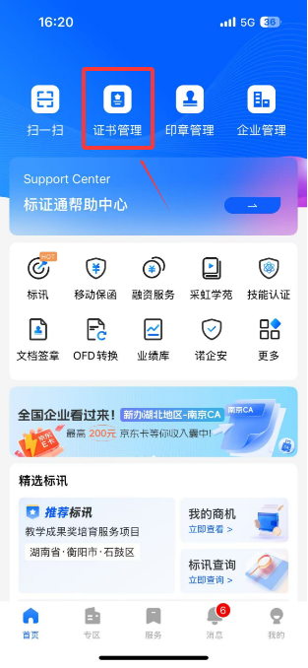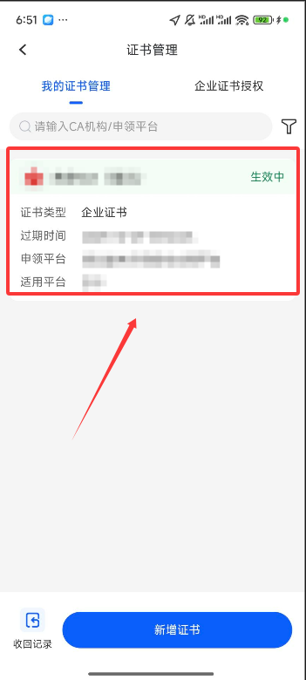
【图1】 【图2】

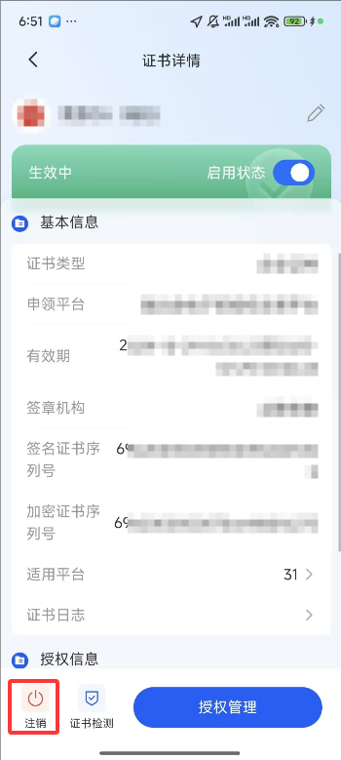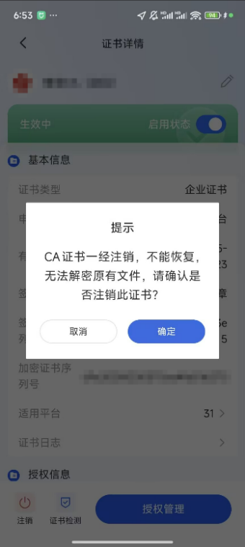
【图3】 【图4】

服务
点击【服务】，可查看资讯信息，可进入课堂查看课程购买学习，可查看标讯信息、管理标讯信息等。
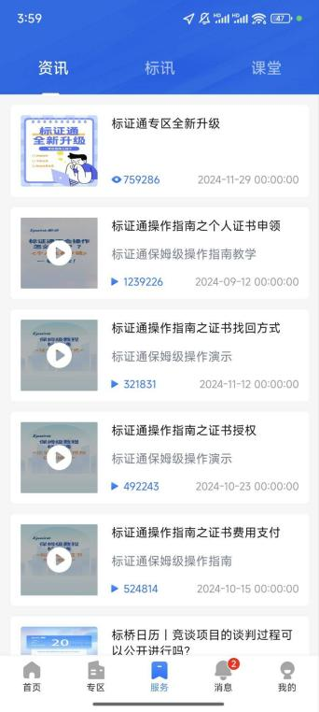

我的
点击【我的】，跳转至我的页面，页面展示用户姓名、身份与企业名称，右上角为【设置】按钮；页面下方展示订单管理（我的订单、审核中、待支付、退款/售后）、互认账户、我的证书、我的印章、银行卡管理、收件地址管理、发票管理、使用帮助、智能客服。
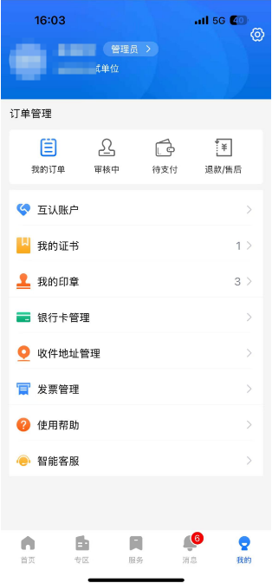
【图1】

设置
点击我的页面右上角的设置按钮，跳转至设置页面，可进行更换手机号、修改登录密码、修改证书密码、删除缓存等操作。
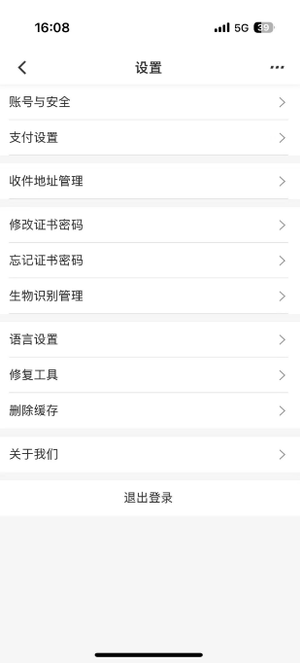
【图1】

